## Invierno

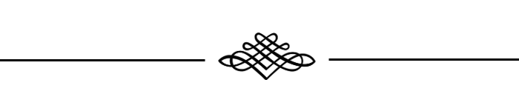

Asoma el invierno

matizando de nieve mis vestidos,

con gélido aliento me rasguña el alma.

Tantas… pequeñas ya…

desgatadas por el tiempo,

pero aún filosas espinas

que clavadas en el corazón llevo;

estrellas distantes en la noche

son esos amores fallidos.

No hay luna para mi noche,

solo la tenue luz

de esos amores distantes;

ninguno fue luna, ninguno fue sol;

solo luciérnagas esparcidas por el tiempo.

¡Sí!, llegó el invierno con ese lúgubre frío

calando hasta los huesos;

con esa burlona neblina

que te esconde los recuerdos.

¡Pero como cosa extraña!,

también llegó primavera;

cumplida ***“Promesa”*** divina

llegó a mi vida... Mi última aurora;

con la ternura de los rayos del alba

dio tibieza a mi alma,

y de jolgorio vistió mi corazón,

nacieron flores,

y de nuevo… floreció el jardín…

Nelson Rivera